ЗВІТ

про виконання лабораторної роботи № 5.03

«Функції, що містять розгалуження та цикли з рекурентними співвідношеннями»

з дисципліни

«Алгоритмізація та програмування» студента групи РІ-12

Мілянця Мар`яна

# Мета роботи:

Навчитися використовувати функції.

# Умова завдання:

Обчислити і вивести на екран у вигляді таблиці значення виразу від дійсного g на інтервалі від gпоч до gкін з n відрізками розбиття інтервалу. Параметри gпоч, gкін, n вводяться з клавіатури. Таблиця має містити заголовок та шапку. Кожний рядок таблиці має містити значення аргументу та значення виразу. Використовувати допоміжний алгоритм, реалізований за допомогою окремої функції. При обчисленні значення доданків в сумі використовувати рекурентні співвідношення.

# Варіант 20.

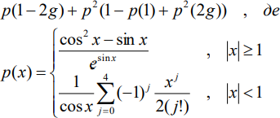

**Текст програми:**

#include <iostream> #include <cmath> #include<iomanip>

using namespace std; double p(const double x);

int main ()

{

double gp, gk, z; int n;

cout << "gp = "; cin >> gp; cout << "gk = "; cin >> gk; cout << "n = "; cin >> n;

double dg = (gk - gp) / n; double g = gp;

while (g <= gk)

{

z = p(1 - 2 * g) + pow(p(1 - p(1) + pow(p(2 * g), 2)), 2); cout << g << " " << z << endl;

g += dg;

}

return 0;

}

double p(const double x)

{

if (abs(x) >= 1)

return (((pow(cos(x), 2) - sin(x)) / exp(sin(x))));

else

{

double S = 0; int j = 0; double a = 0.5; S = a;

do

{

j++;

double R = -x/j; a *= R;

S += a;

} while (j < 4);

return 1/cos(x)*S;

}

}

# Блок-схеми алгоритму програми та кожної функції:

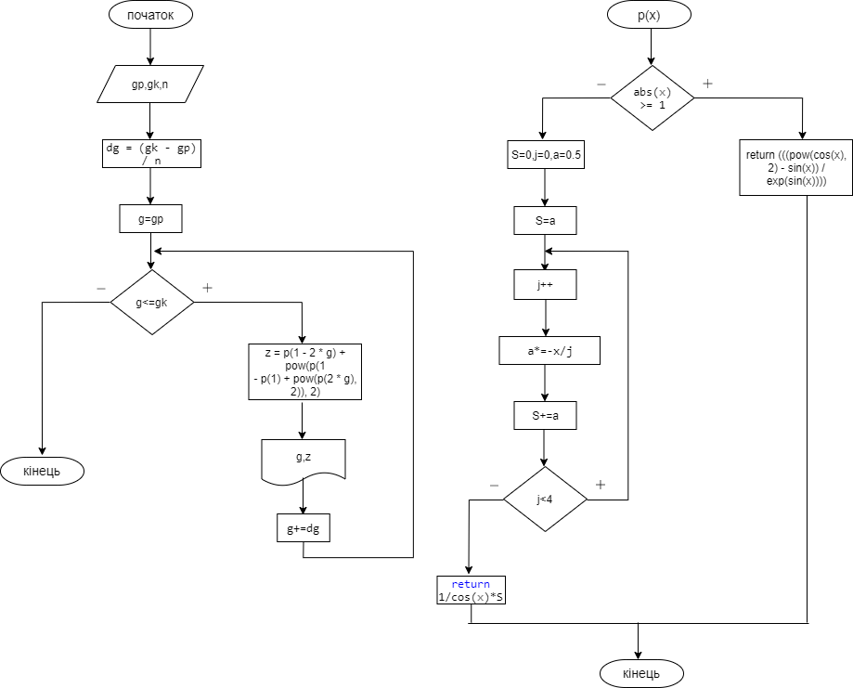

**Структурна схема програми:**

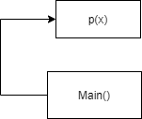

# UML-діаграма дії програми та кожної функції:

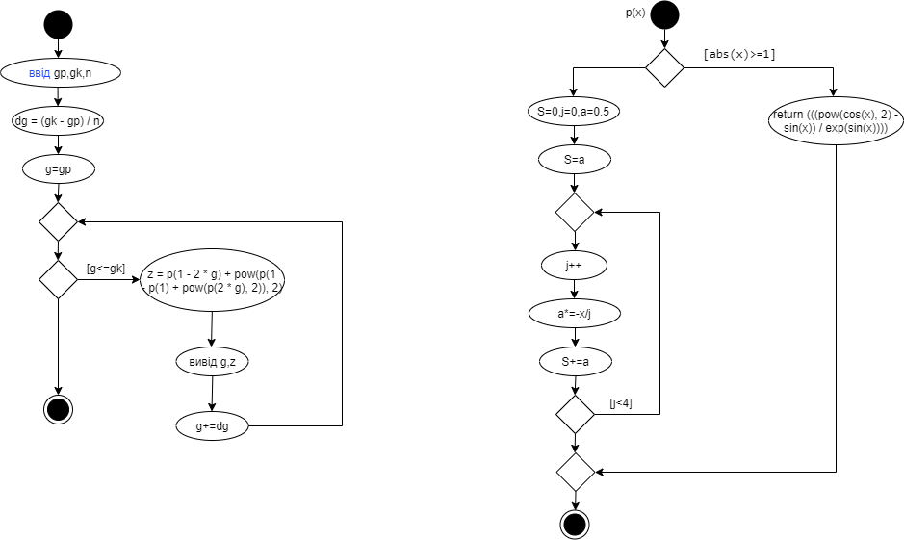

**Результати unit-тесту:**

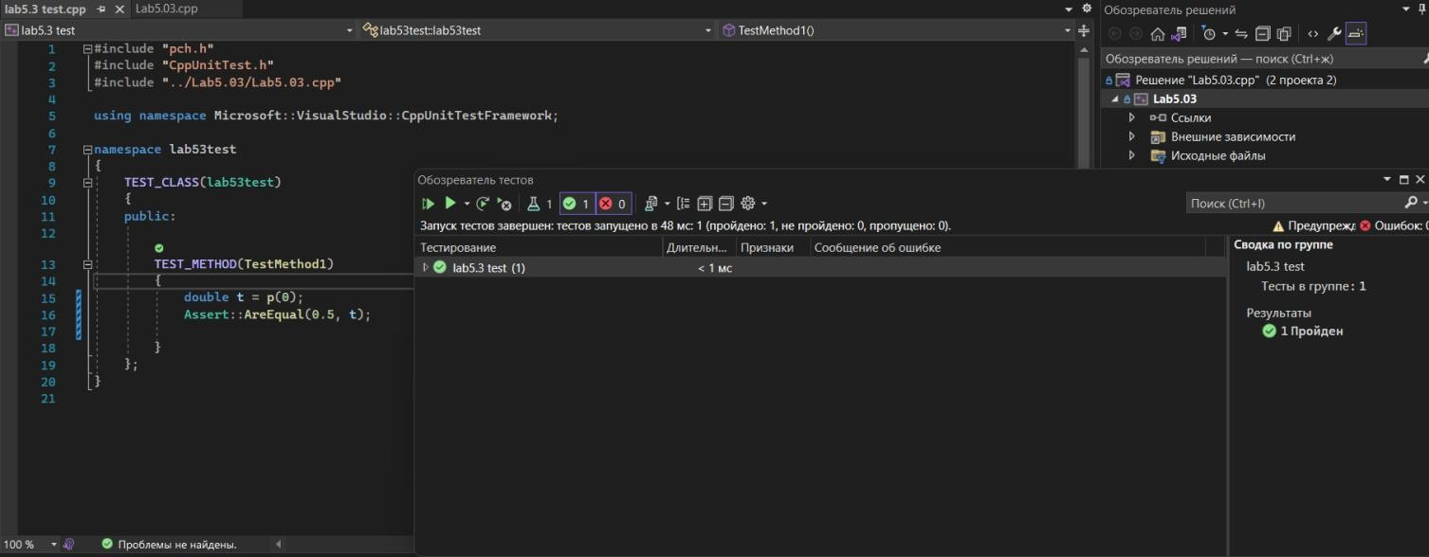

# Текст unit-тесту:

#include "pch.h" #include "CppUnitTest.h"

#include "../Lab5.03/Lab5.03.cpp"

using namespace Microsoft::VisualStudio::CppUnitTestFramework; namespace lab53test

{

TEST_CLASS(lab53test)

{

public:

TEST_METHOD(TestMethod1)

{

double t = p(0); Assert::AreEqual(0.5, t);

}

};

}

**Посилання**: [https://github.com/milianets20/Lab5.3](https://github.com/fxxwol/lab-5.git)

**Висновок**: виконуючи лабораторну роботу я навчився використовувати функції, формати виводу, рекурентні співвідношення.